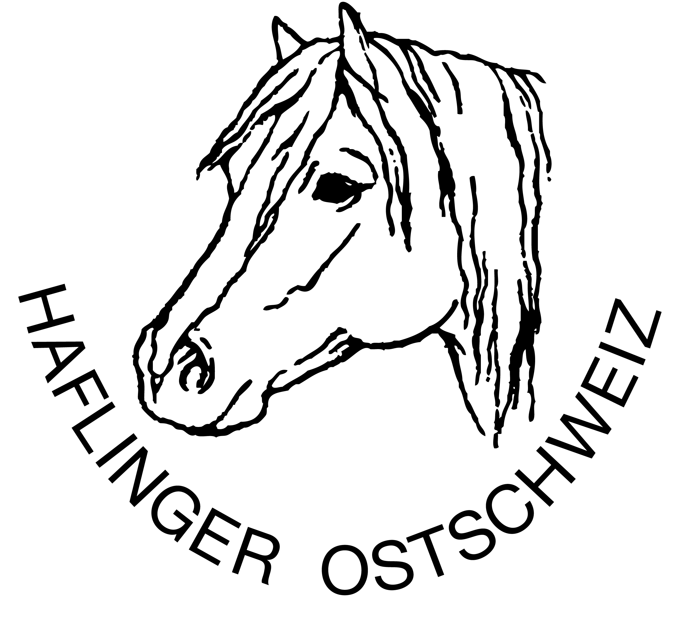

Einladung zum Grillplausch

wann: Samstag, 20. August 2022
wo: Restaurant Churfirsten, Wattwil
Beginn: ab 19.00 Uhr Apéro
Durchführung: bei jedem Wetter

Liebe Vereinsmitglieder
Dieses Jahr treffen wir uns zum Grillplausch bei Leni Weber, Restaurant Churfirsten, Wattwil. Wir laden euch zusammen mit PartnerInnen und Familienangehörigen herzlich ein.

Ab 19.00 Uhr offeriert der HOS für alle einen Apéro.
Anschliessend beim gemütlichen Zusammensein, plaudern und Gedankenaustausch gibt’s Würste und Steaks vom Grill und ein feines Salatbuffet.

Wir freuen uns auf euer zahlreiches Erscheinen und einen schönen Abend.

der Vorstand

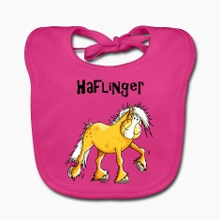
Haflinger Ostschweiz

